|  |  |
| --- | --- |
| **NOMBRE: “DECÁLOGO DE CONVIVENCIA ESCOLAR EN EL CLASES.” NÚMERO DE GUÍA: 6** | |
| NOMBRE DE ESTUDIANTE: | CURSO: Sexto básico |
| FECHA: | |
| **UNIDAD:** Unidad 1 | |
| **OBJETIVO DE APRENDIZAJE*:* *OA – 08*** Participar activa y colaborativamente en la comunidad escolar y en la organización del curso: planificando y evaluando actividades encaminadas a un objetivo; organizándose para resolver problemas cotidianos de la comunidad; asumiendo y cumpliendo responsabilidades; participando en las elecciones de curso y aceptando los resultados; respetando los derechos de los demás, sin discriminar en la distribución de roles y responsabilidades, entre otros; estableciendo acuerdos a través del diálogo y la toma de decisiones democráticas; evaluando el cumplimiento de los acuerdos de curso. | |
| **OBJETIVO DE LA CLASE:** Creamos y compartimos las Normas de Convivencia en nuestras clases. | |

Hola, ¿Cómo estás? Buenos días, espero que se encuentren bien y que esta etapa de seguridad sanitaria, sólo sea un periodo de transición y que podamos volver a reunirnos todos bajo las mismas condiciones de amistad, compañerismo y ganas de seguir creciendo juntos, en que estábamos anteriormente.

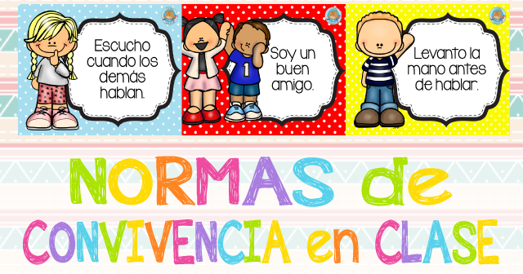El propósito de esta guía es conocer y establecer las **Normas de Convivencia** que debemos tener **en clases.**

Así como hemos conocido que nuestro colegio (como todos los establecimientos educacionales) tiene reglas que seguir para asegurarte una sana convivencia entre todos los que conformamos la Comunidad Educativa: Directivos, profesores, alumnos, padres y apoderados.

Nuestro Espacio Educativo o lugar de clases, también lo tendrán.



**PATIO**

**BIBLIOTECA**

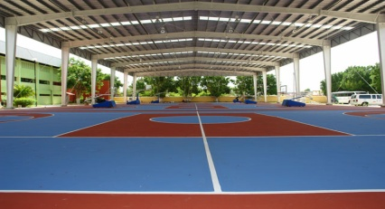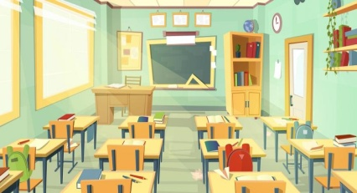

SALAS DE CLASES

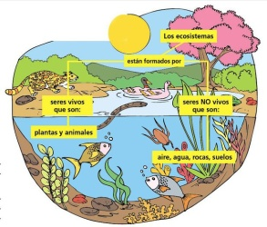

**GIMNASIO**

**SALA O AULA**

**BIOTOPO**

**IMPORTANTE:** Todo lugar o espacio utilizado para que aprendas será llamado **Sala de Clases**, porque comparten el mismo propósito: Aprender.

Todos estos Espacios Educativos deben brindarte:

* Aprendizaje Significativo
* Seguridad física y emocional
* Recursos facilitadores del Aprendizaje
* Confortabilidad
* Igualdad y equidad
* Compañerismo y amistad
* Aceptación y Respeto
* 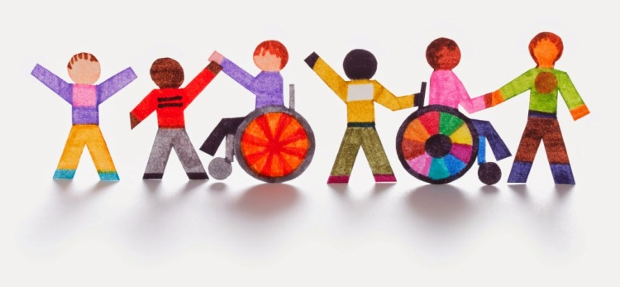Confianza
* Desafíos constantes
* Entre otros elementos.

**ACTIVIDAD:** Redacta un decálogo que exprese claramente las Normas de Convivencia en el Espacio Educativo (Sala de Clases), tomando en cuenta que estas normas sean aplicables a tú beneficio y la de tus compañeras y compañeros.

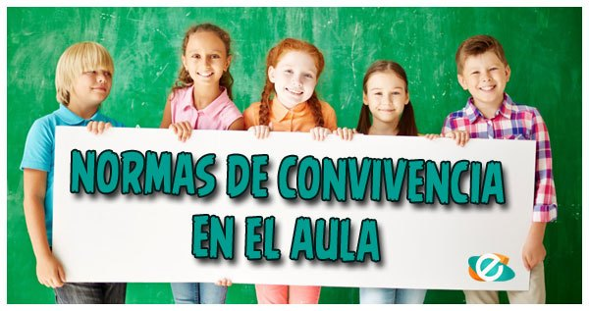

Un **DECÁLOGO** es un conjunto de **10 reglas** que se consideran básicas para una actividad.

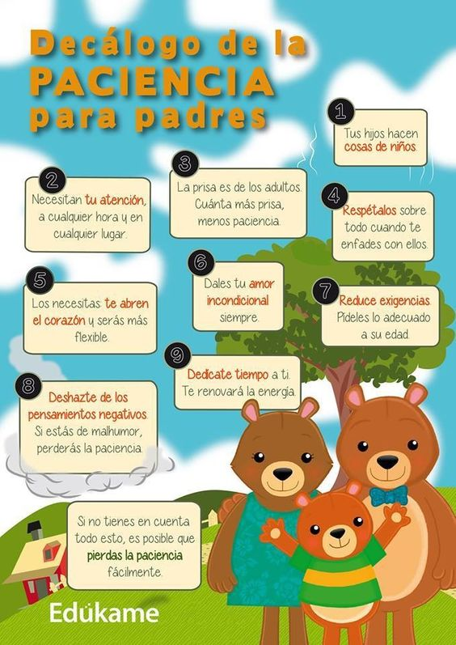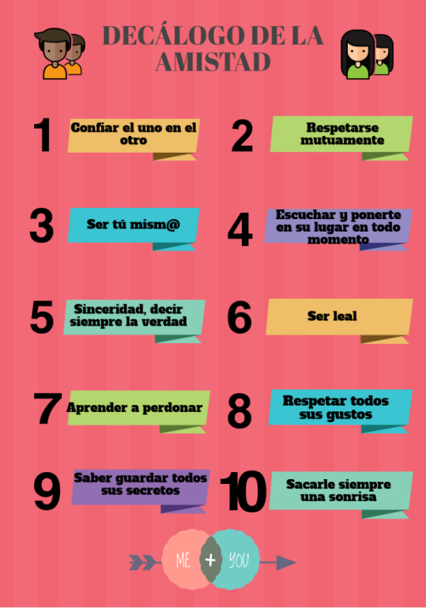**Ejemplos:**

Ve el siguiente enlace en Youtube para ayudarte a entender lo que es un DECÁLOGO: <https://www.youtube.com/watch?v=ALdvLmyR15E>

Recuerda y básate en los elementos que deben brindarte estos **Espacios Educativos** y la forma en que tú y tus compañeros y compañeras contribuyen en cada uno de ellos.

**10**

|  |
| --- |
| **DECÁLOGO DE**  **CONVIVENCIA EN EL AULA.** |
|  |
|  |
|  |
|  |
|  |
|  |
|  |
|  |
|  |
|  |

Cuida tu redacción y ortografía en tu trabajo.

No olvides envira este trabajo al mail que aparece al comienzo de la guía: **gonzalo.perez@colegio-josemanuelbalmaceda.cl**

|  |  |
| --- | --- |
| **SOLUCIONARIO O RESPUESTA ESPERADA** | |
| **NÚMERO DE PREGUNTA** | **RESPUESTA** |
| **1** | **Respuesta de opinión personal.** |